MINISTERUL CULTURII AL REPUBLICII MOLDOVA
UNIUNEA ARTIŞTILOR PLASTICI DIN REPUBLICA MOLDOVA
MUZEUL NAŢIONAL DE ARTĂ AL MOLDOVEI

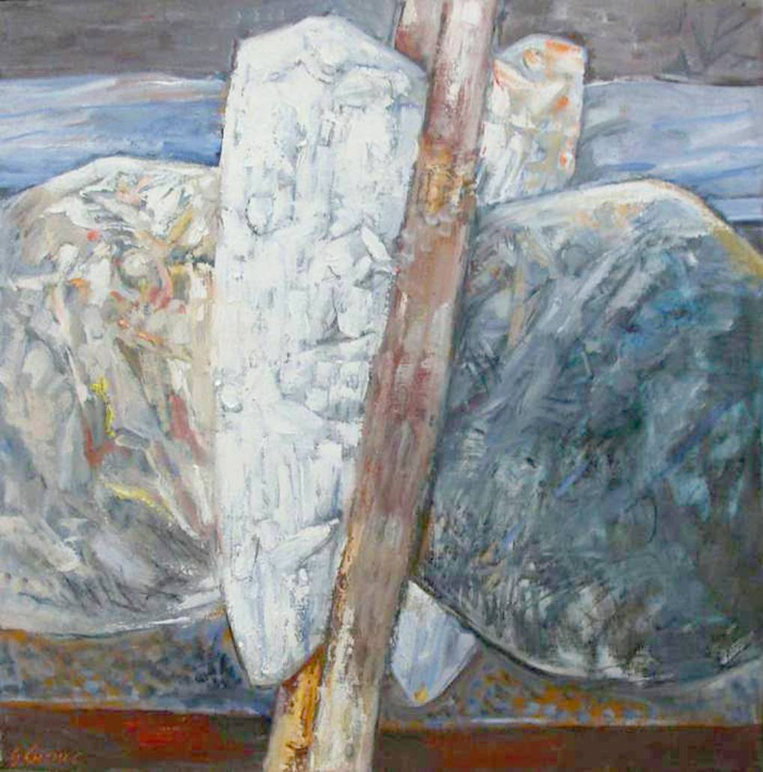

Echilibru, ulei pe pânză, 116×115 cm, 2011. Lucrare nominalizat de juriu la expoziţia-concurs de artă contemporană Saloanele Moldovei, ed. XXI, 2011. Din colecţia autorului

SERGIU CUCIUC

DESTĂINUIRE COLORATĂ
EXPOZIŢIE PERSONALĂ DE PICTURĂ: octombrie 13-01 noiembrie 2011
Vernisaj – Joi 13 octombrie 2011, ora15:00

CENTRUL EXPOZIŢIONAL "CONSTANTIN BRÂNCUŞI"
Bd. Ştefan cel Mare şi Sfânt nr. 3, Chişinău
www.arta.md

